**附件3： “超星杯”征文比赛活动方案**

作品形式：读后感、书评、散文或古诗词四类作品形式。

1. 参赛主题

书香代传承・阅读伴我行

1. 活动时间

参赛时间：4月23日-5月25日

评奖时间：5月29日-6月4日

公示时间：6月11日-6月16日

③参加活动对象

大连市在职教师

④参赛说明：

A.作品须紧扣主题且为原创作品；

B.主题鲜明，语言流畅优美，立意健康，字数符合要求；

C.作品内容：标题为“作品形式+姓名+学校名称+联系方式”命名，并于5月25日之前上传至“超星学习通”APP中；

D.上传方式：下载超星学习通，通过单位账号登入，点击新用户注册→完善个人信息→击右上角输入邀请码“yzdljy”进入大连教育学院图书馆首页，加入“超星杯征文比赛”参赛小组，按照内容填写好个人报名信息并上传征文内容进行比赛。

i.登录注册（下载学习通APP后根据提示进行注册登录）

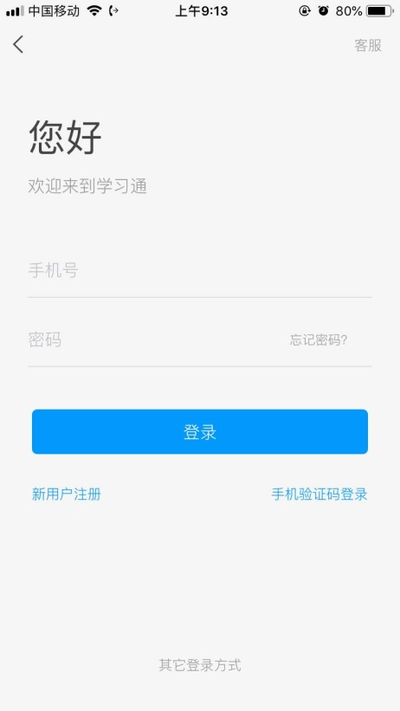 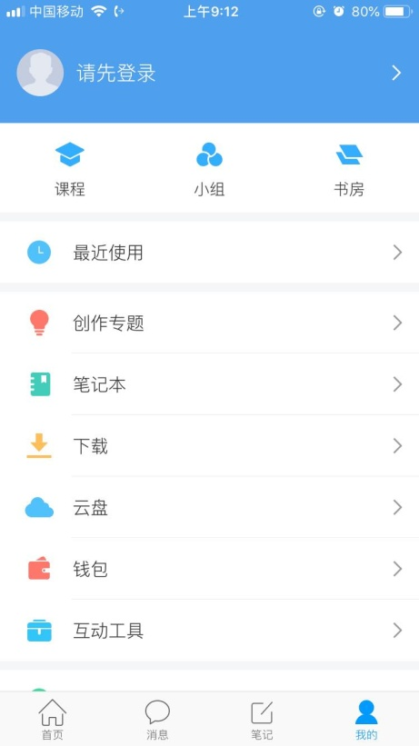

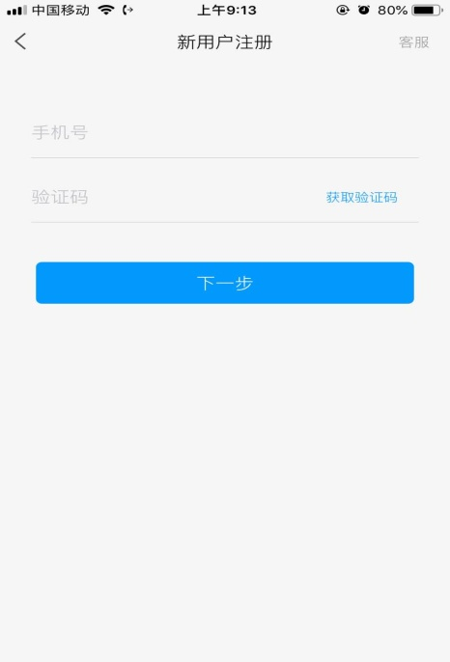

ii.加入活动小组（注册登录后点击右上角“邀请码”按钮输入图书馆首页面邀请码“yzdljy”）

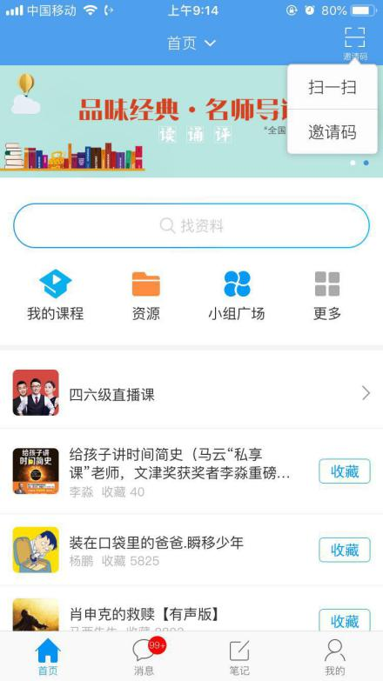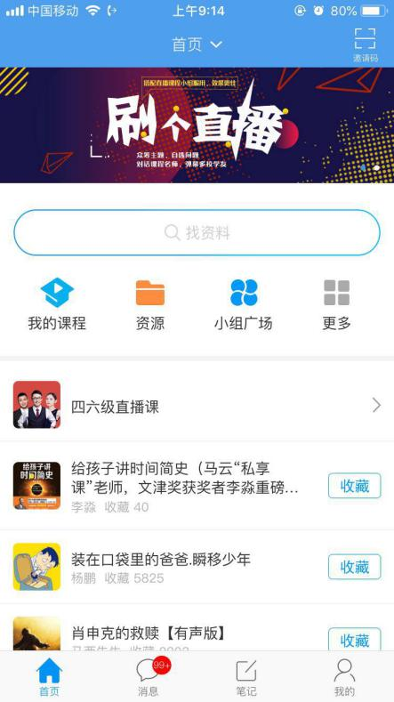

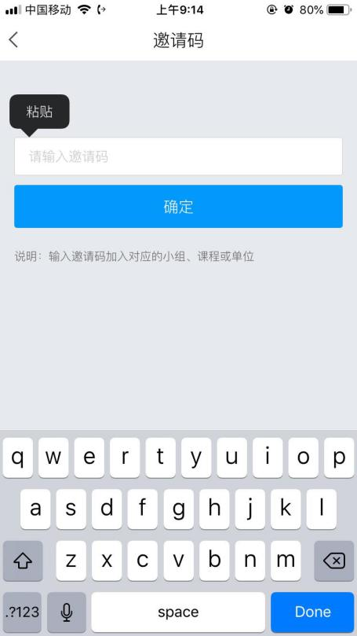

iii.填写参加比赛的个人信息、上传征文。

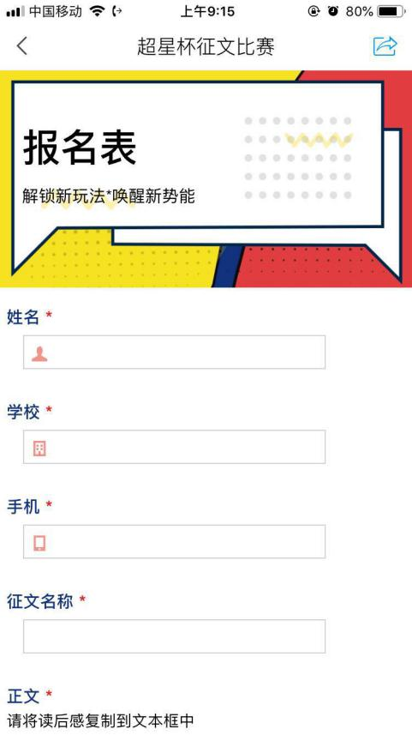

E.评分细则：满分100分，系统后台将查重结果小于25％的征文作为获奖候选文章，再由评委组进行内容评比。

F.奖项设置：

一等奖1名：富士牌拍立得

二等奖2名：飞利浦电动牙刷

三等奖5名：体脂称

优秀奖10名：小米移动电源

每位参与人员均发大连教育学院“读书月”活动参与证书